**Hálózati dokumentáció**

**Niganyok csapata**

**Készítette:**

**Gyurós Ádám**

**Henye Attila**

**Laczkó Dávid**

**Készült:**

**2024. 05. 11.**

Tartalom

**1. A hálózat leírása** 1

Logikai topológia 1

1. épület 2

2. épület 3

Megbízás 3

Fizikai topológia 4

1. épület 1. emelet 4

1. épület 2. emelet 5

2. épület 5

Rack szekrény 1. épület 1. emelet (fő) 6

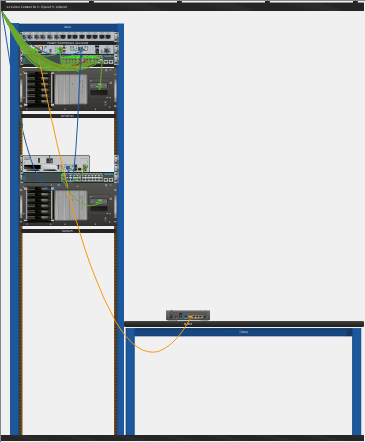 6

Rack szekrény 1. épület 2. emelet 6

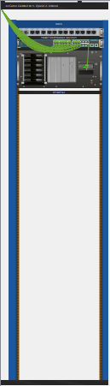 6

Rack szekrény 2. épület 7

**2. Port és IP cím táblázat** 8

**3. Biztonsági megoldások** 10

4. Running-config switcheknél és routereknél 12

A épület 1. emelet 1. iroda router 12

A épület 1. emelet 1. iroda switch 13

A épület 1. emelet 2. iroda router 15

A épület 1. emelet 2. iroda switch 16

A épület 2. emelet 1. iroda router 18

A épület 2. emelet 1. iroda switch 19

A épület 2. emelet 2. iroda router 21

A épület 2. emelet 2. iroda switch 22

A épület 2. emelet szerverszoba router 24

A épület szerverszoba switch 25

B épület 1. emelet 1. iroda router 27

B épület 1. emelet 1. iroda switch 28

B épület 1. emelet 2. iroda router 30

B épület 1. emelet 2. iroda switch 31

B épület szerverszoba router 33

B épület szerverszoba fő router 34

C épület 1. emelet 1. iroda router 35

C épület 1. emelet 1. iroda switch 36

**5. Szerverek** 38

EMAIL 38

AAA 39

Backup 40

NTP 41

Syslog 42

**6. Tesztek** 43

1. teszt EM1-I2-EA-PC10 pingelése EM1-I2-EB-PC1-ről (192.168.7.13) 43

2. teszt EM2-I1-EA-PC6 pingelése EM2-I2-EA-PC9-ről (192.168.4.13) 44

3. teszt vanenet.hu elérése EM1-I1-EB-PC2-ről 45

**7. Project menete** 46

Csapat felépítése 46

Munkamegosztás 46

A megrendelő elvárásai 46

Meetingek 46

**8. Gazdasági táblázat** 48

**9. Eszközök** 50

Gép 50

Monitor 51

Switch 52

Router 53

Wifis Router 54

Szerver 55

Patch-Panel 56

# **1. A hálózat leírása**

## Logikai topológia

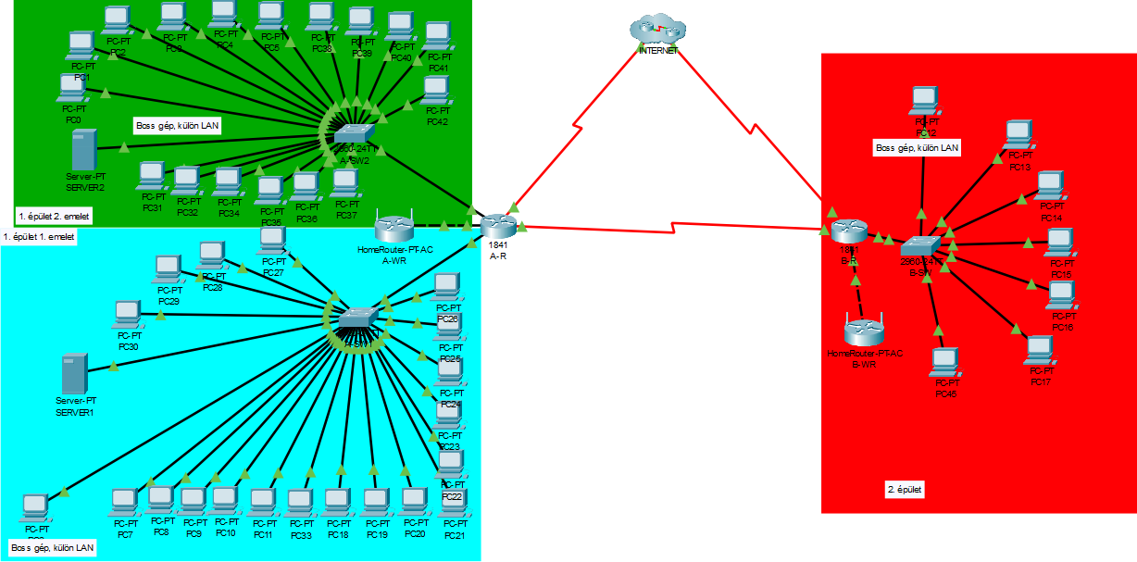

### 1. épület

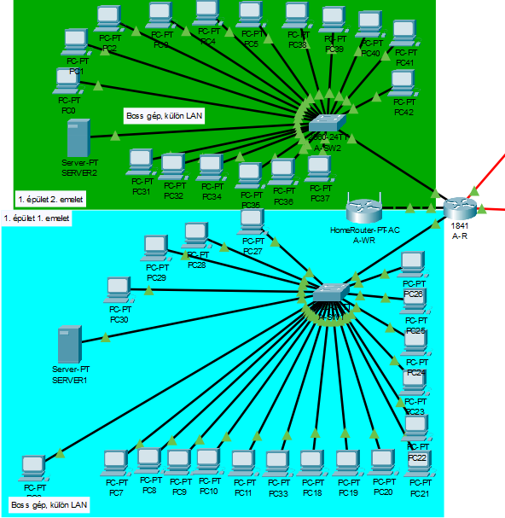

### 2. épület

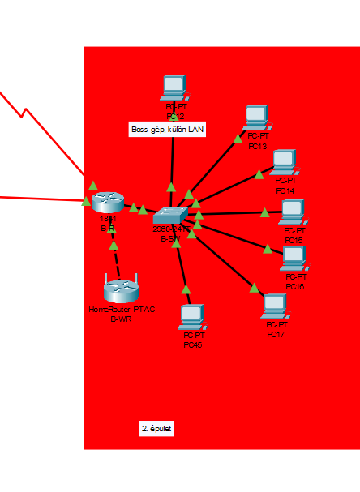

## Megbízás

A megbízás szerinti hálózat tervezését és kiépítését kell megvalósítanunk a következő követelmények szerint. A tervezetben legalább három hálózatot kell létrehozni, amelyek mindegyike két különböző Cisco forgalomirányítóhoz kapcsolódik. Minden hálózathoz legalább két kapcsolóra van szükség, és létre kell hozni egy vezeték nélküli hálózatot is a vendégek számára. Az internet felé lévő kapcsolatot egy „felhővel” kell jelezni, és legalább 3 VLAN-t kell létrehozni. Ezenkívül legalább két szerverre van szükség. Egy belső hálózaton lévő szerverre, ahol a fájl szerver állományai (pl. konfigurációs állományok) tárolva lesznek, és egy másik szerverre, ami a WEB szerver lesz, és kívülről is el kell érni. Az internet segítségével megfelelő eszközöket kell kiválasztani (ár, típus, képességek alapján). A hálózat teljes konfigurációját IPv4 vagy IPv6 címzéssel kell végezni. A hálózatbiztonság érdekében SSH-t, jelszótitkosítást kell alkalmazni, és meg kell védeni a konzol hozzáférést is. Emellett a Wifi-s hálózat biztonságára is ügyelni kell. Az elkészült hálózatot teljes körűen teszteljük és dokumentáljuk, hogy biztosítsuk a megfelelő működést és biztonságot.

## Fizikai topológia

### 1. épület 1. emelet

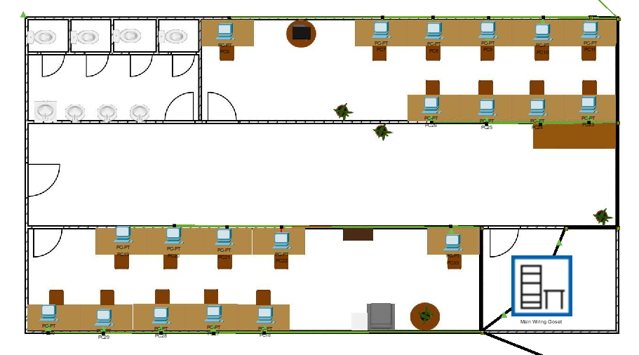

### 1. épület 2. emelet

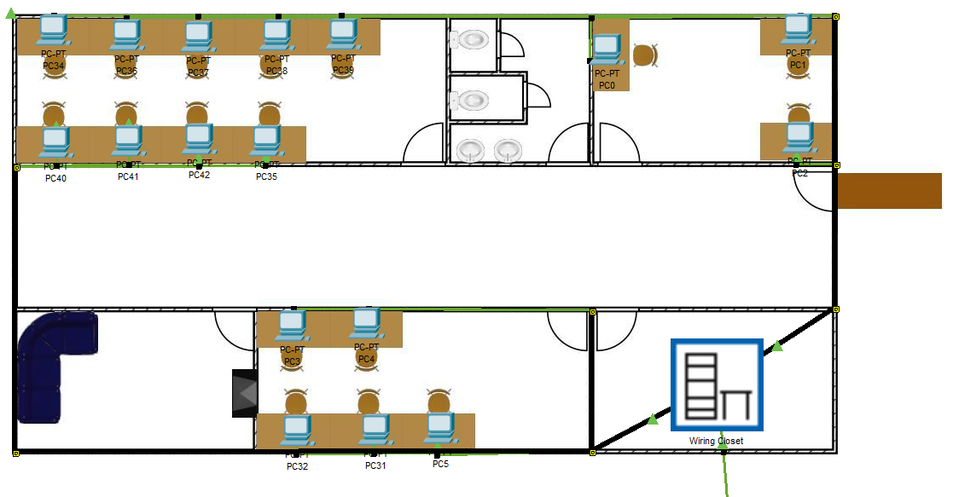

### 2. épület

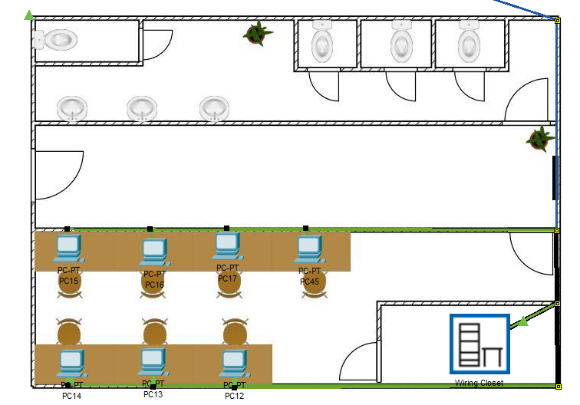

### Rack szekrény 1. épület 1. emelet (fő)

### 

### Rack szekrény 1. épület 2. emelet

### 

### Rack szekrény 2. épület

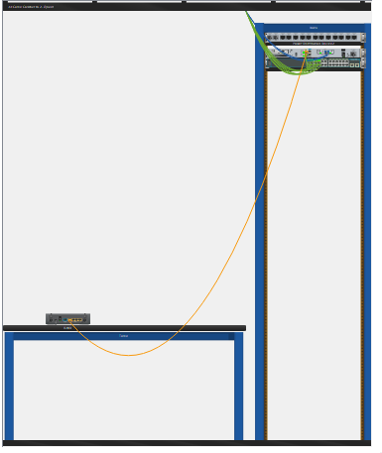

# **2. Port és IP cím táblázat**

|  |  |  |  |  |
| --- | --- | --- | --- | --- |
| **Épület** | **Eszköz** | **Port** | **Hova csatlakozik** | **IP-cím** |
| A épület | A-R | SE0/0/0 | B-R | 172.16.1.1/30 |
| SE0/0/1 | INTERNET | - |
| FA0/0 | A-SW1 | 192.168.1.1/24 |
| FA0/1 | A-SW2 | 192.168.2.1/24 |
| Eth0/1/0 | A-WR | 192.168.15.1/24 |
| A-SW1 | FA0/1 | A-R | - |
| FA0/2-FA0/7 | PC6-PC11 | - |
| FA0/24 | SERVER1 | - |
| VLAN1 | - | 192.168.1.2/24 |
| A-SW2 | FA0/1 | A-R | - |
| FA0/2-0/7 | PC0-PC5 | DHCP |
| FA0/24 | SERVER2 | 192.168.2.3/24 |
| VLAN1 | - | 192.168.2.2/24 |
| A-WR | G0/1 | A-R | 192.168.15.2/24 |
| SERVER1 | Fa0 | A-SW1 | 192.168.1.3/24 |
| SERVER2 | Fa0 | A-SW2 | 192.168.2.3/24 |
| PC0-PC5 | FA0 | A-SW2 | DHCP |
| PC6-PC11 | FA0 | A-SW1 | DHCP |
| B épület | B-R | SE0/0/1 | A-R | 172.16.1.2/30 |
| SE0/0/0 | INTERNET | - |
| FA0/0 | B-SW | 192.168.3.1/24 |
| FA0/1 | B-WR | 192.168.16.1/24 |
| B-SW | FA0/1 | B-R | - |
| FA0/2-FA0/7 | PC12-PC17 | - |
| VLAN1 | - | 192.168.3.2/24 |
| FA0/2-0/7 | PC12-17 | - |
| A-WR | G0/1 | B-R | 192.168.16.2/24 |
| PC12-17 | FA0 | B-SW | DHCP |

# **3. Biztonsági megoldások**

|  |  |  |
| --- | --- | --- |
|  | **Felhasználónév** | **Jelszó** |
| **Privilegizált EXEC mód** | admin | Mil4tech |
| **Felhasználói EXEC mód** | admin | Mil4tech |
| **SSH** | admin | Mil4tech |
| **Wireless Router** |  | Milatech1 |

|  |  |
| --- | --- |
| **AAA** |  |
|  | **Admin** |
| **Password** | Mil4tech |
| **Client name** | **Username** Milatech.aaa |
| **Secret** | Mil4tech |

Csapatunk kiemelt figyelmet fordít a biztonságra, amelyet ügyfeleink értékelnek és elvárnak tőlünk. Ennek jegyében számos biztonsági intézkedést alkalmaztunk hálózatunk megtervezése során.

Először is, a routereinket jelszavakkal védtük mind a Privilegizált EXEC, mind a Felhasználói EXEC módban, és ezeket természetesen titkosítottuk is, hogy maximális védelmet nyújtsunk az illetéktelen hozzáférés ellen. A switcheket port biztonsággal láttuk el, ami hatékonyan védi a rendszert a külső fizikai támadásoktól, kizárva az illetéktelen eszközöket, és azonnal lekapcsolva az érintett portot.

A távoli elérést SSH protokollal valósítottuk meg, mivel ez biztonságosabb és titkosított csatornát biztosít a felhasználók számára. A Telnet protokollt kikapcsoltuk, mivel az nem titkosított, és könnyen lehallgatható lenne.

Továbbá, bevezettünk egy AAA szervert a felhasználók azonosítására, jogosultságkezelésére és naplózására. Emellett egy Syslog szerver is része a rendszernek, amely lehetővé teszi a rendszergazdák számára a rendszernapló használatát rendszerfelügyeleti célokra, biztonsági ellenőrzésekre és általános vagy hibakeresési üzenetek megértésére.

Ezek a biztonsági intézkedések mind az ügyfeleink és csapatunk biztonságérzetét szolgálják, és hozzájárulnak a stabil és védett hálózati környezet kialakításához.

Banner motd konfigurálásával megakadályozzuk, hogy illetéktelen helyekre próbáljanak behatolni a felhasználók.

# 4. Running-config switcheknél és routereknél

## A épület 1. emelet 1. iroda router

## A épület 1. emelet 1. iroda switch

## A épület 1. emelet 2. iroda router

## A épület 1. emelet 2. iroda switch

## A épület 2. emelet 1. iroda router

## A épület 2. emelet 1. iroda switch

## A épület 2. emelet 2. iroda router

## A épület 2. emelet 2. iroda switch

## A épület 2. emelet szerverszoba router

## A épület szerverszoba switch

## B épület 1. emelet 1. iroda router

## B épület 1. emelet 1. iroda switch

## B épület 1. emelet 2. iroda router

## B épület 1. emelet 2. iroda switch

## B épület szerverszoba router

## B épület szerverszoba fő router

## C épület 1. emelet 1. iroda router

## C épület 1. emelet 1. iroda switch

# **5. Szerverek**

## EMAIL

## AAA

## Backup

## NTP

## Syslog

# **6. Tesztek**

## 1. teszt EM1-I2-EA-PC10 pingelése EM1-I2-EB-PC1-ről (192.168.7.13)

## 2. teszt EM2-I1-EA-PC6 pingelése EM2-I2-EA-PC9-ről (192.168.4.13)

## 3. teszt vanenet.hu elérése EM1-I1-EB-PC2-ről

# **7. Project menete**

## Csapat felépítése

* CEO: Henye Attila
* Gazdasági felelős: Kovács Patrik
* Team leader: Gyurós Ádám
* Alkalmazottak: Argai Boglárka, Laczkó Dávid

## Munkamegosztás

* CEO: biztonsági megoldások
* Gazdasági felelős: gazdasági táblázat
* Team leader: fizikai topológia
* Alkalmazottak: logikai topológia, dokumentáció, problémamegoldás

## A megrendelő elvárásai

* Minimum 6 alhálózat, ami 6 különböző helységben található
* Legalább 12 hálózati eszköz (switch, router)
* Wi-fis hálózat
* Biztonsági megoldások
* http, FTP, DNS és TFTP szerver
* Internet hozzáférés
* 2 különböző telephely
* Dinamikus forgalomirányítás
* 60 db felhasználónak megfelelően kialakított hálózat

Megrendelőnk többszőr változtatott kérésein, amihez teljes mértékben alkalmazkodni tudtunk és teljesíteni tudtunk minden akadályt jó csapatmunka segítségével.

## Meetingek

2023 november 27.-én megejtettük az AlphaTech első meetingjét a projekttel kapcsolatban. Szobánként 10 számítógépet tervezünk, azaz összesen 60 számítógépet. Szavazások döntő többséggel történnek, nyitott szavazással. A meetingeknek az időpontját egybehangzóan megszavaztuk, nincs fix időpont. A meetingen a Click-up programot szavaztuk meg, mint projektmenedzsment alkalmazás. Elkezdtük az elvégzendő feladatok felírását, kiosztását, a gazdasági vezető elkezdte megkeresni az eszközöket, kábeleket és egyéb dolgokat, amelyek legjobbak lennének hálózat kiépítéséhez.

2023. november 28.-án elkezdték az alkalmazottak felépíteni a logikai topológiát. Minden irodában megtalálható egy saját switch és router ami rákapcsolódik a fő routerre ami összeköti a 2 épületet.

Minden routerbe behelyezésre került egy serialos bővítőkártya, a fő routerbe pedig 2. Eszközök elnevezése az emelet (1/2), az iroda száma vagy szerverszoba (I1/SZ), az épület helye (A/B) és az eszköz nevéből tevődnek össze pl: EM1-I1-EA-PC1 (1. emelet, 1. iroda, A épület, PC1). Eszköznév rövidítések lehetnek: RO (router), SW (switch), RF (fő router), wireless router (WRO).

2023. november 30.-én a team leader tartott egy meetinget az alkalmazottakkal. Fizikai topológia megtervezése, mind a kettő épületnek az alaprajzának elkészítése és a kábelezés kivitelezése. A DNS, TFTP, FTP, HTTP szerverek elkészítve. RIP működik ezzel segítve a dinamikus forgalomirányítást. Wireless routerek beszerelése az 1-4-7-11-es csatornákat használják, hogy ne zavarják egymást. Tesztelve lett a hálózat pl.: a vanenet.hu elérése és sikeresen teljesült minden helyen az oldal betöltése, így kijelenthető, hogy a szerverek (is) működnek. Adatvesztés megelőzése érdekében külön le lettek mentve a konfigurációk.

2023 december 01.-én a gazdasági felelős és az egyik alkalmazott ötletelt a legjobb megoldásokon és eszközökön, amit használni lehetne a project során, ez bekerült a gazdasági táblázatba is linkekkel együtt.

A 2023. december 04.-ei meetingen mindenki részt vett, miután a CEO a megrendelővel konzultált a változtatásokról. A megrendelő kérése volt 5 új szerver, amik EMAIL, NTP, AAA, SYSLOG és biztonsági mentésre szolgáló szerver lett. Továbbá elvárás volt egy weblap a csapattagokról és fizetésükről és szűkebb lett a projectre költhető összeg 4 millió forinttal.

A 2023. december 11.-ei meetingen a team leader kitalálta, hogy elviszi a csapatot egy formális és egy nem formális eseményre. A formális esemény egy színházi előadást foglal magába, a színdarab címe "Valahol Európában". Az informális esemény egy órás lézerharc, majd utána egy közös séta a karácsonyi vásáron. Valamint a Gazdasági vezetőnek a feladata, hogy rendezzen egy project záróbulit ami egy karácsonyi vacsora is egyben. Erre a rendezvényre a többi csapat résztvevőit is meg kell hívni, programot és étlapot tervezni, ebben segítségére vált a két alkalmazott.

2023. december 18.-án nagy változások történtek, miszerint a határidő módosult 2023. 12. 18. 23:59-re. Az új pécsi telephelyre kell egy újabb hálózatot létrehozni, amiben 10 új számítógép kap helyet. Internetszolgáltatónak a Telekomot választottuk ki.

# **8. Gazdasági táblázat**

# **9. Eszközök**

## Gép

HP PC Pro Tower 290G9

## Monitor

MSI PRO MP223 Monitor

## Switch

Cisco CBS250-24P-4G

## Router

Cisco C1113

## Wifis Router

Cisco CBW140AC-E

## Szerver

Sapphire INCA EP-10 szerver

## Patch-Panel

Equip Keystone(24 port, Cat6)

